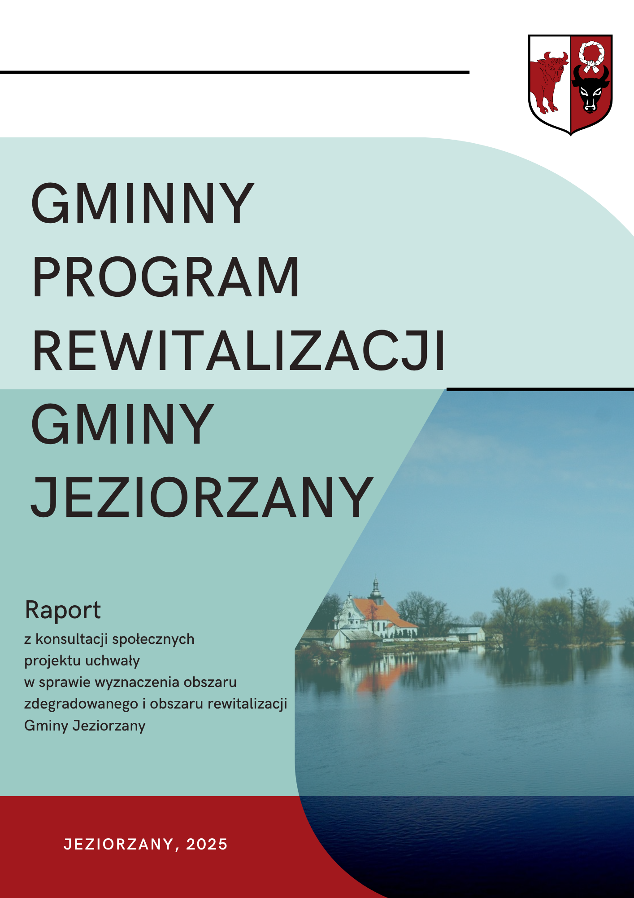

Spis treści
1. Wprowadzenie 3
1.1 Przedmiot konsultacji i podstawa prawna 3
1.2 Podmioty uprawnione do uczestnictwa w konsultacjach 3
1.3 Termin konsultacji 3
1.4 Forma i tryb konsultacji 3
2. Przebieg konsultacji 4
2.1 Zgłoszone uwagi 5

1. Wprowadzenie

1.1 Przedmiot konsultacji i podstawa prawna
Przedmiotem konsultacji społecznych był projekt uchwały Rady Gminy Jeziorzany w sprawie wyznaczenia obszaru zdegradowanego i obszaru rewitalizacji Gminy Jeziorzany. Konsultacje społeczne zostały ogłoszone na podstawie art. 6 ustawy z dnia 9 października 2015 r. o rewitalizacji (tekst jednolity: Dz. U. z 2024 r. poz. 278). Konsultacje społeczne miały na celu poznanie opinii mieszkańców, partnerów społecznych i gospodarczych oraz wszystkich interesariuszy procesu rewitalizacji na temat projektu uchwały w sprawie wyznaczenia obszaru zdegradowanego i obszaru rewitalizacji Gminy Jeziorzany.

1.2 Podmioty uprawnione do uczestnictwa w konsultacjach
Uprawnionymi do uczestnictwa w konsultacjach społecznych byli mieszkańcy oraz wszystkie działające na obszarze gminy podmioty społeczno-gospodarcze, w tym organizacje pozarządowe i grupy nieformalne, interesariusze rewitalizacji wymienieni w art. 2 ust. 2 ustawy o rewitalizacji.

1.3 Termin konsultacji
Konsultacje społeczne dotyczące projektu uchwały w sprawie wyznaczenia obszaru zdegradowanego i obszaru rewitalizacji Gminy Jeziorzany przeprowadzono w terminie od dnia 3 czerwca 2025 roku do 7 lipca 2025 roku.

1.4 Forma i tryb konsultacji
Ogłoszenie o przystąpieniu do konsultacji społecznych projektu uchwały Rady Gminy Jeziorzany w sprawie wyznaczenia obszaru zdegradowanego i obszaru rewitalizacji Gminy Jeziorzany zostało opublikowane w następujący sposób:
- poprzez publikację ogłoszenia w prasie – Wspólnota Lubartowska, z dnia 3 czerwca 2025 r., strona 23
- poprzez wywieszenie w widocznym miejscu na terenie objętym dokumentem poddawanym konsultacjom oraz w siedzibie urzędu;
- poprzez udostępnienie informacji na stronie podmiotowej gminy w Biuletynie Informacji Publicznej oraz na swojej stronie internetowej;
https://jeziorzany.eu/konsultacje-spoleczne-projektu-uchwaly-w-sprawie-wyznaczenia-obszaru-zdegradowanego-i-obszaru-rewitalizacji-gminy-jeziorzany-w-ramach-gminnego-programu-rewitalizacji/
https://ugjeziorzany.e-biuletyn.pl/index.php?id=592
- poprzez publikację w sposób zwyczajowo przyjęty w Gminie Jeziorzany.
Konsultacje były przeprowadzone w następujących formach:
- zbierania uwag w postaci papierowej lub elektronicznej poprzez wypełnienie formularza dostępnego w Urzędzie Gminy Jeziorzany oraz na stronie internetowej https://jeziorzany.eu/ oraz pod dedykowanym linkiem:
https://ankieta.deltapartner.org.pl/jeziorzany_formularz_ozor
- otwartego spotkania dla interesariuszy procesu rewitalizacji, które odbyło się w dniu 11.06.2025 r. o godz. 12:00 w Urzędzie Gminy Jeziorzany, ul. Rynek 22, 21-146 Jeziorzany, w Sali Konferencyjnej na 1. piętrze. W spotkaniu wzięło udział 12 osób. Podczas spotkanie nie zgłoszono żadnych uwag. Zaprezentowano projekt konsultowanej uchwały wraz z załącznikiem graficznym oraz przeprowadzony proces delimitacji.
- wypełnienia elektronicznego formularza ankiety dostępnej na stronie internetowej oraz pod linkiem: https://ankieta.deltapartner.org.pl/jeziorzany_ankieta_ozor;
- zbierania uwag ustnych do protokołu w Urzędzie Gminy Jeziorzany, ul. Rynek 22, 21-146 Jeziorzany (pokój zastępcy wójta).

Uwagi i opinie do projektu uchwały w formie wypełnionego formularza konsultacyjnego można było składać do 7 lipca 2025 r.:
- za pośrednictwem poczty elektronicznej na adres: gmina.jeziorzany@jeziorzany.eu;
- drogą korespondencyjną na adres: Urzędu Gminy Jeziorzany, ul. Rynek 22, 21-146 Jeziorzany;
- osobiście Urzędu Gminy Jeziorzany, ul. Rynek 22, 21-146 Jeziorzany, w godzinach pracy Urzędu Gminy;
- poprzez wypełnienie formularza uwag on-line: https://ankieta.deltapartner.org.pl/jeziorzany_formularz_ozor;
- podczas spotkania konsultacyjnego w dniu 11 czerwca 2025 r. o godz. 12.00.

2. Przebieg konsultacji
Konsultacje społeczne prowadzone były od dnia 3 czerwca 2025 roku do 7 lipca 2025 roku.

W ramach prowadzonej ankiety na temat zaproponowanego obszaru rewitalizacji Gminy Jeziorzany wpłynęły 2 ankiety z opiniami i propozycjami rozwoju ww. obszaru.
Zakres tematyczny ankiet obejmował elementy związane między innymi z poprawnością wyznaczenia obszaru rewitalizacji, jakością życia, dostępnością usług społecznych, jakością i stanem infrastruktury na obszarze rewitalizacji Ponadto badani zostali poproszeni o wskazanie słabych i mocnych stron obszaru rewitalizacji. Przeprowadzone badanie dało możliwość mieszkańcom czynnego zaangażowania się w proces rewitalizacji oraz wyrażenie swoich oczekiwań.

2.1 Zgłoszone uwagi
W trakcie trwania konsultacji społecznych projektu uchwały w sprawie wyznaczenia obszaru zdegradowanego i obszaru rewitalizacji Gminy Jeziorzany wpłynął jeden postulat (uwaga).
l.p. | Uwaga | Odniesienie
Uwaga zgłoszona poprzez formularz zgłoszenia uwag
1. | Wnoszę o uzupełnienie obszaru zdegradowanego i rewitalizacji o tereny zabudowy wsi Skarbiciesz.  Uzasadnienie: Wieś Skarbiciesz jest poza zasięgiem szerokopasmowego internetu. Brak jest tutaj tego typu infrastruktury . Powoduje to wykluczenie cyfrowe lokalnej społeczności. Brak dostępu do internetu, zwłaszcza w połączeniu z brakiem umiejętności cyfrowych, stanowi istotny czynnik wykluczenia Internet umożliwia dostęp do szerokiego zakresu informacji, które są niezbędne do rozwoju osobistego, zawodowego i społecznego. Brak dostępu do internetu ogranicza możliwości edukacyjne i informacyjne mieszkańców.  Negatywne skutki tej sytuacji to:  1.Ograniczenie możliwości pracy zdalnej:  W dobie digitalizacji, praca zdalna staje się coraz ważniejszym elementem rynku pracy. Brak dostępu do internetu utrudnia uczestnictwo w tej formie zatrudnienia, co negatywnie wpływa na możliwości zarobkowe mieszkańców obszarów rewitalizowanych.  2. Zwiększenie izolacji społecznej:  Internet jest kluczowym narzędziem do utrzymywania kontaktu z rodziną i przyjaciółmi, a także do uczestnictwa w życiu społecznym. Brak dostępu do internetu zwiększa ryzyko izolacji społecznej i wykluczenia.  3.Ograniczenie rozwoju gospodarczego:  Brak dostępu do internetu utrudnia rozwój przedsiębiorczości i prowadzenia działalności gospodarczej. W dobie digitalizacji, internet jest niezbędnym narzędziem do prowadzenia biznesu i osiągania sukcesu na rynku.  Wykluczenie cyfrowe pogłębia nierówności społeczne, utrudnia rozwój zawodowy, ograniczają dostęp do wiedzy i kultury, a także zwiększa podatność na manipulacje i fake newsy. W celu skutecznej rewitalizacji, należy wziąć pod uwagę znaczenie dostępu do internetu i podjąć działania na rzecz poprawy tej sytuacji. | W związku przeprowadzonymi pracami analitycznymi wykazano, iż największe zagęszczenie problemów społecznych występuje w następujących jednostkach porównawczych:  - Blizocin  - Jeziorzany  - Krępa  - Przytoczno  - Wola Blizocka  Zgodnie z przepisami Ustawy o rewitalizacji kryterium decydującym o włączeniu danej jednostki do obszaru zdegradowanego jest nasilenie negatywnych zjawisk społecznych, w szczególności bezrobocia, ubóstwa, przestępczości, wysokiej liczby mieszkańców będących osobami ze szczególnymi potrzebami, o których mowa w Ustawie z dnia 19 lipca 2019r. o zapewnianiu dostępności osobom ze szczególnymi potrzebami (Dz. U. z 2024r. poz. 1411), niskiego poziomu edukacji lub kapitału społecznego, a także niewystarczającego poziomu uczestnictwa w życiu publicznym i kulturalnym.  W wyniku niespełnienia tego kryterium nie ma możliwości włączenia obszaru wsi Skarbiciesz do obszaru zdegradowanego lub obszaru rewitalizacji. Niedostatki infrastrukturalne w postaci ograniczonego dostępu do Internetu nie mogą stanowić jedynej przesłanki do wyznaczenia obszaru zdegradowanego /obszaru rewitalizacji. Niemniej zachęcamy do śledzenia procesu rewitalizacji w gminie Jeziorzany a zgłoszone uwagi będą brane pod uwagę na kolejnych etapach procedowania dokumentu.

